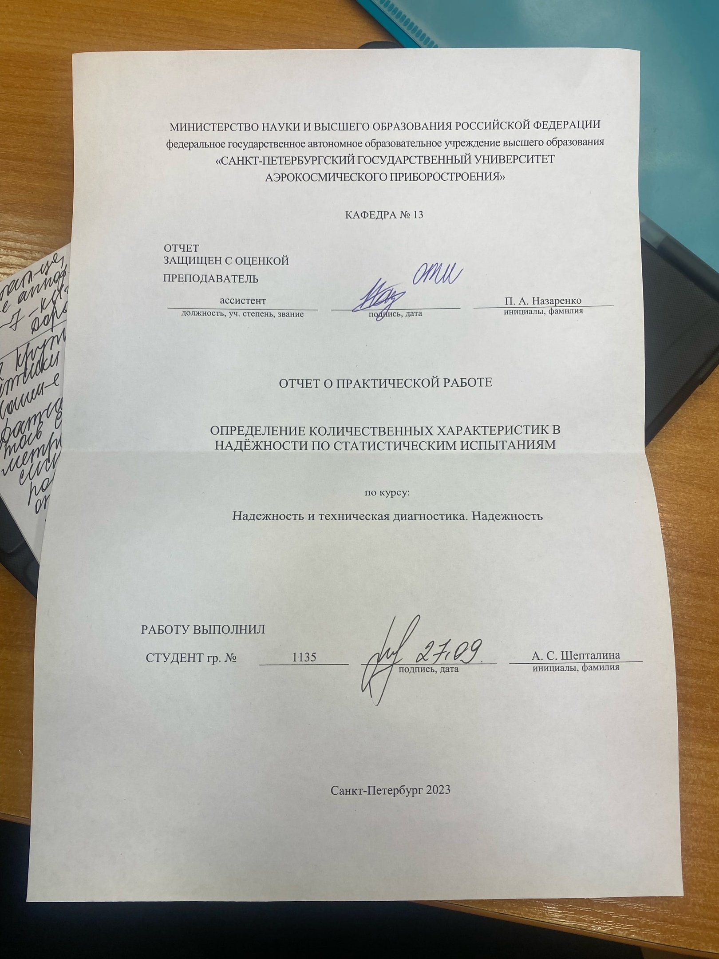

1. **Цель работы:** согласно вариантам, рассчитать количественные характеристики в надежности по статическим испытаниям.
2. **Условие:** на испытание поставлено 1000 однотипных электронных ламп. За первые 3000 час. отказало 80 ламп. За интервал времени 3000-4000 час. отказало еще 50 ламп. Требуется определить $p^{*}\left(t\right)$ и $q^{*}\left(t\right)$ при $t=4000$ час.
3. **Исходные данные** (в соответствии с условием)**:**

$N=$ 1000 шт

$t_{1}=3000$ час

$t_{2}=4000$ час

$N-n\left(t_{1}\right)=80$ шт

$N-n\left(t_{1},t_{2}\right)=50$ шт

1. **Решение:**

* Вероятность безотказной работы по статистическим данным:

$p^{*}\left(t\right)=\frac{n(t)}{N}$, (1)

где $n(t) -$ число изделий, которые не отказали к данному моменту времени, $N-$ общее число изделий, поставленных на испытание:

$p^{*}\left(t\right)=\frac{n(t)}{N}=\frac{N-N-n\left(t_{1}\right)+N-n\left({t_{1},t}_{2}\right)}{N}=\frac{\left(1000-80+50\right)шт}{1000 шт}=0,87$;

* Вероятность отказа работы по статистическим данным:

$q^{*}\left(t\right)=\frac{N-n(t)}{N}$, (2)

где $N-n\left(t\right)-$ число отказавших изделий к данному моменту времени:

$q^{*}\left(t\right)=\frac{N-n(t)}{N}=\frac{N-n\left(t_{1}\right)+N-n\left({t_{1},t}_{2}\right)}{N}=\frac{(80+50)шт}{1000}=0,13$

Ответ: 0,87; 0,13